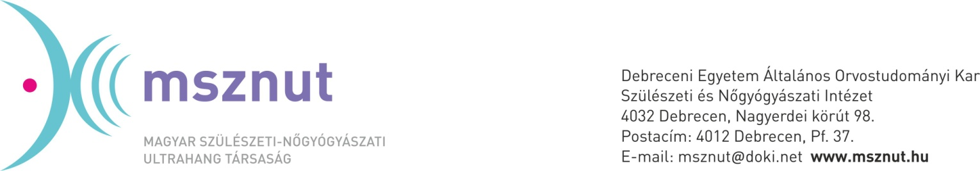

**PÁLYÁZATI ADATLAP**

ultrahang témájú nemzetközi kongresszusi részvétel támogatására

|  |  |
| --- | --- |
| Név: |  |
| Munkahely: |  |
| Beosztás: |  |
| Levelezési cím: |  |
| Telefonszám: |  |
| E-mail cím: |  |
| Szakképzettsége: |  |
| MSZNUT tagság kezdete: |  |
| Licenc vizsga/oklevél száma: |  |

Rendezvény megnevezése:

|  |
| --- |
|  |

Helyszín:

|  |
| --- |
|  |

Időpont:

|  |
| --- |
|  |

Regisztráció díja:

|  |
| --- |
|  |

Szállás díja:

|  |
| --- |
|  |

Utazási költség:

|  |
| --- |
|  |

Elfogadott előadás vagy absztrakt címe, szerzői:

|  |
| --- |
|  |

Kérelem indoklása:

|  |
| --- |
|  |

A kongresszusi részvétel támogatására a pályázatokat az Elnök címére kérjük beküldeni.

Dr. Nagy Sándor

Petz Aladár Egyetemi Oktató Kórház

Szülészeti és Nőgyógyászati Osztály, Győr

9024 Győr, Vasvári P. u. 2-4.